Меню.

*14.04.2022 1А (1) 1Б Хоменко А.Ю.*

**1. Reading**.

(Шановні діти, ми продовжуємо обговорювати страви, тому спробуємо прочитати).

**The dialogue:**

Good morning, may I help you? ( гуд монін, мей ай хелп ю?)

- Yes, I’d like something to eat. ( єс ай лайк самсін ту іт)

- What would you like? ( вот вуд ю лайк)

- Chicken soup, sandwich and juice. ( чікен соуп, сендвіч енд джус)

- What will you have for dessert? ( вот віл ю хев фо десьот?)

- Ice cream please and banana. ( айс крім пліз енд бенене)

- Ok. ( оукєй)

**2. Writing**.

(запиши слова в словник і вивчи)

**- chicken soup – куриний суп** (чікен соуп)

**- ice-cream – морозиво** ( айс крім)

**- may I help you? – я можу вам допомогти** ( мей ай хелп ю)

**- something – щось** ( самсін)

**3. Reading**.

Ex. 2 p. 82 (діти, ми вже з вами вивчити дні тижня, повторіть їх у вправі разом з назвою їжі).

**4. Speaking.**

(проговоріть назви страв на картинках)

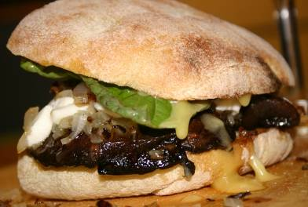 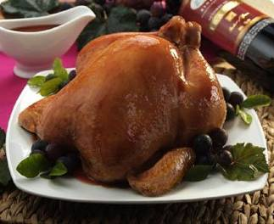

**HAMBURGER СHICKEN**

**(ХАМБУРГЕ) (ЧІКЕН)**

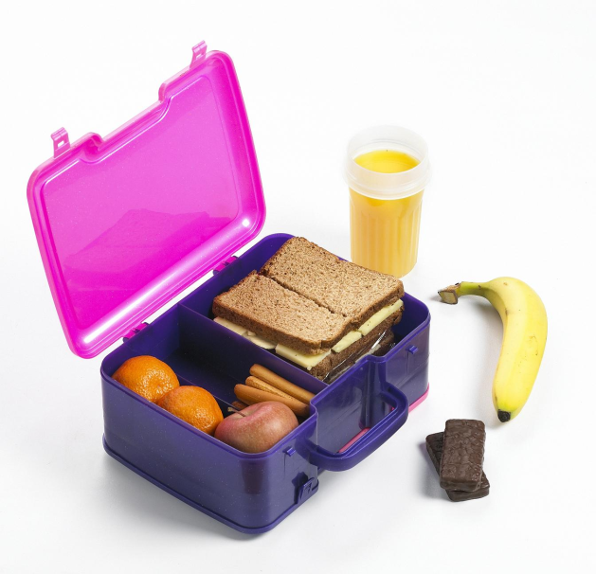

**LUNCHBOX (ЛАНЧБОКС), BANANA (БЕНЕНЕ),**

**JUICE( ДЖУС), ORANGE ( ОРЕНДЖ).**

**Home work**: Перегляньте конспект уроку

- прочитайте діалог

- запиши слова і вивчи

- прочитай вправу з книжки